**图 书 推 荐**

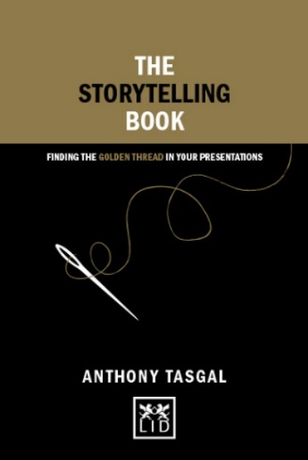**中文书名：《故事力思维：3分钟讲好一个故事，你可以说服任何人》**

**英文书名：****THE STORYTELLING BOOK: Finding the Golden Thread in Your Communications (Concise Advice)**

**作 者：Anthony Tasgal**

**出 版 社：LID Publishing**

**代理公司：ANA/Jessica**

**页 数：128页**

**出版时间：2016年2月**

**代理地区：中国大陆、台湾**

**审读资料：电子稿**

**类 型：职场励志**

**中文简体字版曾授权，版权已回归**

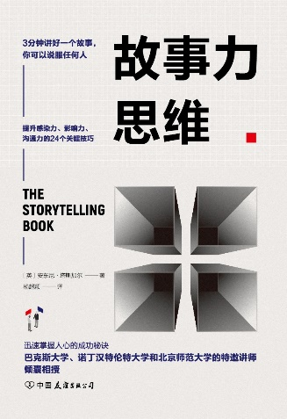**中简本出版记录**

**书 名：《故事力思维：3分钟讲好一个故事，你可以说服任何人》**

**作 者：[英]安东尼 • 塔斯加尔**

**出版社：中国友谊出版公司**

**译 者：杨超颖**

**出版年：2019年9月**

**页 数：224页**

**定 价：42元**

**装 帧：平装**

[故事力思维 (豆瓣) (douban.com)](https://book.douban.com/subject/34809767/)

**内容简介：**

**会讲故事是人的本能，爱听故事是人的天性。“数字统治”时代下，谁拥有故事力思维，谁就有了核心竞争力。**

本书的作者是英国特许营销协会（CIM）的培训主管，深谙商业传播之道，也深知一个好的故事有着难以想象的力量。《故事力思维》中24个行之有效的关键技巧，帮助你从生活各个方面找出激动人心的故事，并将你的主题和目标充分地融入故事中，让你的能力和产品迅速得到认可。塑造和培养故事力思维，迅速掌握人心的核心竞争力，在短时间里迅速讲好一个故事并成功说服他人，是一个人感染力、影响力、沟通力的集中体现。

只要我们重拾故事讲述的情感力量，商业演讲本可以更简洁、更具吸引力，效果也会显著提升，而我们的职场生活，也会因此而变得更有意义。在这个数据丰富但洞见贫乏的时代，当商业世界中的大多数人发现自己深陷于数字和电子表格的系统中，本书提醒我们，是时候复兴那被遗忘的故事讲述艺术了；是时候将“作者”重新置于“权威”之中；是时候少些书写，多些思考了。作者通过一套简单易行的步骤告诉我们，我们需要改变日常生活中的沟通方式，如果我们回归到讲故事者的固有角色，我们就更有可能提高工作效率和生产力，同时也会减少很多挫折感。

LID Publishing广受欢迎的简洁建议实验室笔记本，专为忙碌的专业人士设计，旨在提供快速而全面的头脑风暴工具。小巧的尺寸便于携带，无论是公文包还是手提包，都能轻松容纳。内页采用哑光材质，即使使用钢笔也不会晕墨，充足的空白区域方便随时记录灵感和想法。书签丝带方便标记阅读进度，而弹性外带则确保笔记本安全闭合。

**营销亮点：**

* 故事讲述已成为商业和营销的主流，被视为沟通和演讲的有力工具。
* 属于LID的“简洁建议”系列——引人入胜、实用性强、设计包装精美。
* 在新书发布之际展开了大规模的公关活动；作者本身即拥有良好的媒体形象，且与多个有影响力的行业组织保持着紧密联系。
* 这本书有可能成为备受追捧的商业畅销书，有望追随《影响力法则》（*The Impact Code*）、《创意之书》（*The Ideas Book*）和《图解思维》（*The Diagrams Book*）的脚步，成为同类书籍中的经典之作。

**作者简介：**

https://workplaceinsight.net/wp-content/uploads/2018/08/Anthony-Tasgal.jpg**安东尼·塔斯加尔（Anthony Tasgal）**在成立战略品牌咨询公司之前，曾担任天联广告（BBDO）、灵智整合行销传播集团（Euro RSCG）、美国运通（American Express）、联合利华（Unilever）等公司的客户规划师15年。他是英国特许营销协会（CIM）的培训主管，也是巴克斯大学、诺丁汉特伦特大学和北京师范大学的客座讲师，致力于将讲故事与行为经济学的力量和见解带入品牌和传播发展中。

**《故事力思维：3分钟讲好一个故事，你可以说服任何人》**

第一部分 故事力的艺术

创意的火花：故事力弥补科学的短板/003

化解混乱：可控性的理论非人性化/006

打破“数字统治”：真正重要的东西无法被衡量/009

未来不可预测：人类行为不可控/016

规避有毒思维：唐?吉坷德式的幻想/018

运行“适应系统”：“模式制造者”的觉醒/023

跳出单一文化：有效避开失控和冷漠/026

小结：讲故事是一种本能/028

第二部分 塑造故事力思维

超越数据：留住缺失的注意力/031

突破信息：创造思想的洞察力/035

获得“惊喜”：打动观众的说服力/037

追溯起源：“告知”充满故事力/039

寻找意义：部署全局的行动力/042

聚合行为：品牌文化的影响力/045

成为“模式大咖”：讲故事的驱动力/048

小结：用故事传递品牌意义/054

第三部分 培养故事力思维

跨越事实：重塑观众的认知/057

投入情感：了解人们的需求/064

提供焦点：保持观众的关注度/067

运用“八卦”：创建并增强联系/073

展现个性：使用个性化语言/078

使用修辞：拉里士多德的ELP/084

激发兴趣：令人好奇的开场白/097

探索结构：构建故事的特点/102

制造冲突：矛盾是情感背后的动力/111

利用故事原型：发挥符号的作用/116

构建故事：寻找一根金线/119

将数据转换成意义：来自数据的帮助/124

避免重复：省略是创造的一种形式/129

打乱故事顺序：展示精彩的内容/133

故事三部曲：“3”的魔力/139

笔尖下的思考：不断思考才能抓住金线/143

制造高潮部分：抓住“峰终定律”/146

提出假设：创造力的一种游戏/152

保持两个不同层面：展示和留守/156

避免线性叙事：提供一根紧凑的金线/164

刺激观众：“惊讶”与“悬疑”/167

使用串联板：用金线串联故事/172

引人入胜的标题：让人震惊/175

设计转折点：一个有趣的细节/180

小结：在讲故事中获得快乐/188

关于作者/193

致谢/194

故事力思维NOTE/195

**感谢您的阅读！**

**请将反馈信息发至：版权负责人**

**Email**：[**Rights@nurnberg.com.cn**](mailto:Rights@nurnberg.com.cn)

安德鲁·纳伯格联合国际有限公司北京代表处

北京市海淀区中关村大街甲59号中国人民大学文化大厦1705室, 邮编：100872

电话：010-82504106, 传真：010-82504200

公司网址：[http://www.nurnberg.com.cn](http://www.nurnberg.com.cn/)

书目下载：<http://www.nurnberg.com.cn/booklist_zh/list.aspx>

书讯浏览：<http://www.nurnberg.com.cn/book/book.aspx>

视频推荐：<http://www.nurnberg.com.cn/video/video.aspx>

豆瓣小站：<http://site.douban.com/110577/>

新浪微博：[安德鲁纳伯格公司的微博_微博 (weibo.com)](https://weibo.com/1877653117/profile?topnav=1&wvr=6)

微信订阅号：ANABJ2002

